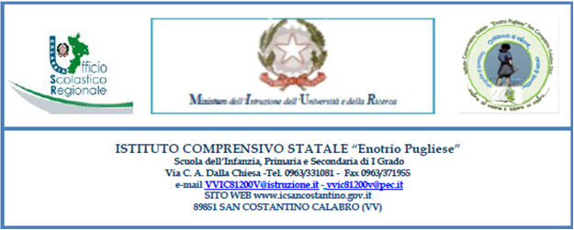

**PROGRAMMA TERZA MOBILITÀ ERASMUS +**

**6-10 NOVEMBRE 2023 SERNANCELHE –PORTOGALLO-**



**Lunedì 6 novembre**

Volo Lamezia Terma→Roma Fiumicino 11.15→ 12.25

Volo Roma Fiumicino→Madrid 14.35 →17.10

Incontro in aeroporto con gli studenti di Pamplona e di Osimo e partenza in autobus per Sernancelhe.

Arrivo à Sernancelhe intorno alle 22.00, incontro con le famiglie ospitanti e sistemazione degli allievi.

**Martedì 7 novembre**

9.15 – Accoglienza degli studenti stranieri da parte del dirigente scolastico e delle autorità locali.

9.45 – Piccolo intrattenimento per far conoscere tra di loro gli studenti e visita della scuola.

10.00 –Visita à Lapa e presentazione del mito da rappresentare.

13.00 –Pranzo a mensa.

14.00- Prove per lo spettacolo.

17.00- Rientro nelle rispettive famiglie.

**Mercoledì 8 novembre Visita à Coimbra 7h30 - 19h30**

10.15- 12.15 Visita guidata del centro storico

12.30 – Pic-nic

14.30- Visita all’Università (una delle più antiche in Europa) e alla biblioteca Joanina (biblioteca barocca tra le più antiche in Europa).

16.45 – Concerto di musiche tipiche

19.30 – Rientro a Sernancelhe. Cena in famiglia

**Giovedì 9 novembre**

9.00 – Prove della commedia musicale.

11.45 – Piantumazione di un albero autoctono nel giardino della scuola

12.30 – Pranzo a mensa

14.00 – Prova generale dello spettacolo.

15.30 – Spettacolo per la comunità scolastica.

19.00 – Spettacolo alla presenza dei genitori e delle autorità locali.

21.00 – Cena

24.00 Partenza in pullman per l’aeroporto di Madrid.

**Venerdì 10 novembre**

Visita centro storico di Madrid? (Plaza del Sol)

Volo Madrid →Roma Fiumicino 18.00→20.30

Volo Roma Fiumicino→Lamezia Terme 21.30→23.00